«Trump und Putin müssen Atomkrieg
«Trump und Putin müssen Atomkrieg
gemeinsam ächten», mahnt Gorbatschow

Von Rosemarie Frühauf, 29. Januar 2017, Aktualisiert: 30. Januar 2017, 7:31

Donald Trump und Wladimir Putin sollten dringend ein ‹Niemals Atomkrieg›-Bekenntnis abgeben. Das fordert Michail Gorbatschow, der letzte Staatschef der Sowjetunion. Er fürchtet um die Zukunft der Welt, sollten Wettrüsten und Kriegsrhetorik so weitergehen, wie bisher.

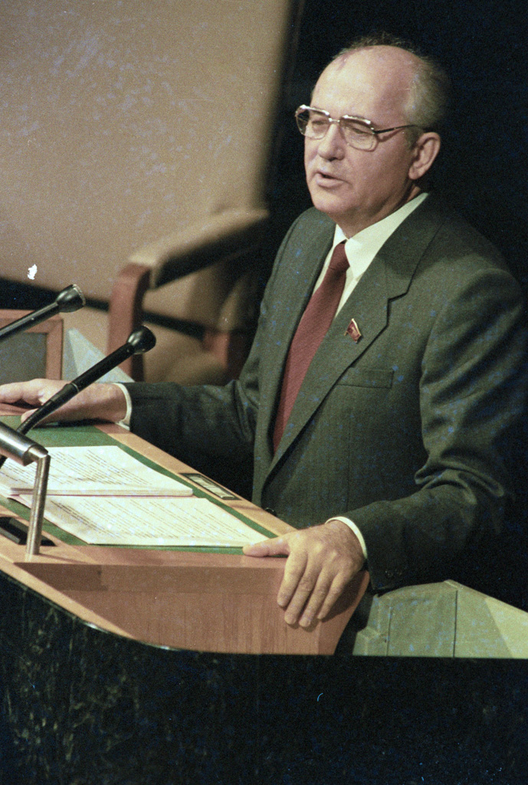 | Michail Gorbatschow hofft, dass Putin und Trump die internationale Ächtung  von Atomkrieg auf den Weg bringen. Foto: Michail Gorbatschow hofft, dass Putin und Trump die internationale Ächtung von Atomkrieg auf den Weg bringen. Foto: IA Novosti archive, image #485307 / Yuryi Abramochkin / CC-BY-SA,3.0, https://en.wikipedia.org/wiki/Mikhail_Gorbachev#/media/File:RIAN_archive_485307_Mikhail_Gorbachev.jpg

Das Time-Magazin hat einen Gastbeitrag von Michail Gorbatschow veröffentlicht. Der letzte Staatschef der Sowjetunion warnt darin vor einem nuklearen Krieg, nach dem momentan alles aussehe.
Die «Militarisierung der Politik und das neue Wettrüsten» seien die Hauptprobleme der Welt, schreibt Gorbatschow. «Stopp und Umkehr dieses ruinösen Wettrennens muss unsere oberste Priorität sein.»
Der 85-jährige Friedensnobelpreisträger nennt die aktuelle Situation ‹zu gefährlich›. Dass immer ‹mehr Truppen, Panzer und Panzerfahrzeuge nach Europa gebracht werden›, bereitet ihm Sorge. Waffen, die einst in der Ferne aufgestellt waren, würden nun zueinander gebracht, als wolle man aus nächster Nähe schiessen.

Gorbatschow mahnt:
«Während Staatshaushalte kämpfen, um die grundlegenden sozialen Bedürfnisse der Menschen zu finanzieren, wachsen die Militärausgaben. Für anspruchsvolle Waffen, die in ihrer Zerstörungskraft Massenvernichtungswaffen gleichen, ist das Geld dagegen leicht zu finden; für U-Boote, die mit einer einzigen Salve einen halben Kontinent verwüsten können; für Raketenabwehrsysteme, welche die strategische Stabilität untergraben.»
Nicht nur Politiker und Militärführer klingen zunehmend kämpferischer – auch die Verteidigungsdoktrinen klängen immer gefährlicher. Hinzukäme die Berichterstattung der Medien: «Es sieht alles danach aus, als ob sich die Welt auf Krieg vorbereitet», so Gorbatschow.
Er erinnerte an den Atomwaffensperrvertrag, der in den 1980er Jahren von Russland mit den USA geschlossen wurde. Mittlerweile seien dadurch 80% der in den Jahren des Kalten Krieges angesammelten Atomwaffen stillgelegt und zerstört worden.
«Niemandes Sicherheit wurde verringert, und das Risiko eines durch technisches Versagen oder Unfall ausgelösten Atomkrieges wurde verkleinert», so Gorbatschow.
Dies sei nur möglich geworden, weil den Führern der grossen Atommächte vor allem eines bewusst war: Dass Atomkrieg unakzeptabel ist.

«Atomkrieg ist unakzeptabel»
«Im November 1985, auf ihrem ersten Gipfel in Genf, erklärten die Führer der Sowjetunion und der USA: Atomkrieg kann nicht gewonnen werden und darf niemals geführt werden. Unsere beiden Nationen werden keine militärische Überlegenheit suchen. Diese Aussage wurde weltweit mit einem Seufzer der Erleichterung begrüsst.»
«Ich erinnere mich an ein Politbüro-Treffen im Jahr 1986, bei dem die Verteidigungsdoktrin diskutiert wurde. Der vorgeschlagene Entwurf enthielt folgende Rhetorik: ‹Reagieren Sie auf Angriff mit allen verfügbaren Mitteln.›»
Diese Formulierung sei zurückgewiesen worden: «Alle waren sich einig, dass Atomwaffen nur einem Zweck dienen dürfen: Krieg zu verhindern. Und dass das ultimative Ziel eine atomwaffenfreie Welt sein sollte.»

«Militärisch-industrieller Komplex reibt sich die Hände»
Nukleare Bedrohung scheine heutzutage wieder real zu sein, da «die Beziehungen zwischen den Grossmächten» sich seit einigen Jahren von schlecht zu schlimmer entwickelt hätten. «Die Aufrüstungs-Befürworter und der militärisch-industrielle Komplex reiben sich die Hände», so Gorbatschow.
Er fordert: «Wir müssen aus dieser Situation ausbrechen. Wir müssen einen politischen Dialog fortsetzen, der gemeinsame Entscheidungen und gemeinsame Aktionen anstrebt.»
Bekämpfung von Terrorismus sei in der Tat «eine wichtige und dringende Aufgabe. Doch als Basis für eine normale Beziehung und schliessliche Partnerschaft reicht das noch nicht», meint er.
«Der Fokus sollte wieder auf Kriegsprävention liegen», so Gorbatschow – auf einem Ende des Wettrüstens und dem Reduzieren von Waffenarsenalen. «Das Ziel sollte eine Übereinkunft sein, die sich nicht nur auf Kernwaffen und Obergrenzen bezieht, sondern auch auf Raketenabwehr und strategische Stabilität.»

«Krieg löst keines der globalen Probleme»
«In der modernen Welt müssten Kriege geächtet werden, denn keines der globalen Probleme, denen wir gegenüberstehen, kann durch Krieg gelöst werden – weder Armut noch Umwelt, Migration, Bevölkerungswachstum oder Ressourcenknappheit.»
Gorbatschow fordert deshalb die Mitglieder des UN-Sicherheitsrates – welche die Hauptverantwortung für Weltfrieden und internationale Sicherheit trügen – dazu auf, den ersten Schritt zu gehen:
«Konkret schlage ich vor, dass ein Sicherheitsrat auf der Ebene der Staats- und Regierungschefs eine Resolution verabschiedet, die besagt, dass Atomkrieg unakzeptabel ist und niemals geführt werden darf. Ich denke, die Initiative zur Verabschiedung einer solchen Resolution sollte von Donald Trump und Wladimir Putin kommen – den Präsidenten der zwei Nationen, die über 90% der weltweiten Nukleararsenale verfügen und deshalb eine besondere Verantwortung tragen.»

Menschenrecht auf ‹Freiheit von Angst›
Gorbatschow zitierte noch US-Präsident Franklin D. Roosevelt. Dieser hatte einmal gesagt, dass eine der Grundfreiheiten die Freiheit von Angst sei. «Heute wird die Last der Angst und der Stress, sie zu ertragen, von Millionen von Menschen empfunden – und der Hauptgrund dafür sind Militarismus, bewaffnete Konflikte, das Wettrüsten und das nukleare Damoklesschwert».
Die Welt von dieser Angst zu befreien würde bedeuten, die Menschen freier zu machen, meint Gorbatschow.
«Dies sollte ein gemeinsames Ziel werden. Viele andere Probleme wären dann leichter zu lösen.»

Quelle: http://www.epochtimes.de/politik/welt/gorbatschow-mahnt-trump-und-putin-muessen-atomkrieg-gemeinsam-aechten-a2036135.html

Gorbatschow: Kriegsgefahr! – Russland wird provoziert || Schweizer Fernsehen 17.9.14
[https://www.youtube.com/watch?v=D_m1EB9YsZY]

